問題１

　下記の実行結果となるように、未完成プログラムの空欄部分を埋めてプログラムを完成させてください。

　◆都市名を入力して、追加ボタンをクリックするとリストの最後に都市が右から移動しながら追加されます。

　また、番号を入力して削除ボタンをクリックすると、該当番号の都市が右に移動しながら削除されます。

実行結果

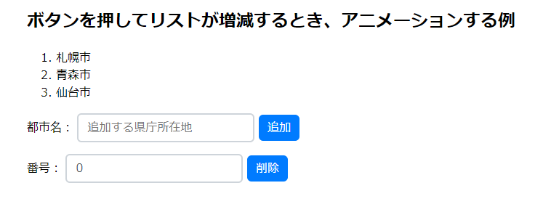起動時

追加

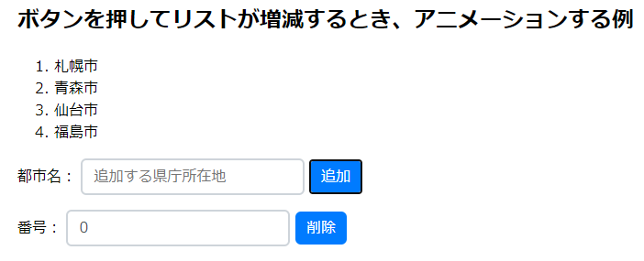

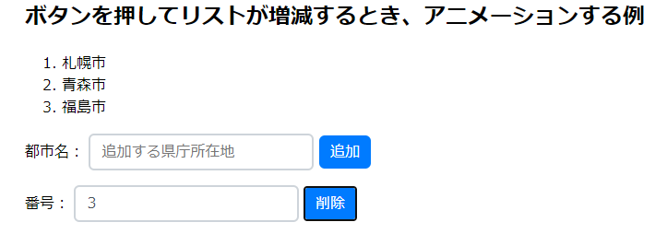削除

未完成プログラム　ファイル名：ex1.html

<!DOCTYPE html>

<html>

  <head>

    <meta charset="UTF-8">

    <title>効果測定</title>

    <link rel="stylesheet" href="style.css" >

    <script src=

      "https://cdn.jsdelivr.net/npm/vue@2.5.17/dist/vue.js">

    </script>

  </head>

  <body>

    <h2>ボタンを押してリストが増減するとき、アニメーションする例</h2>

    <div id="app">

      <ol>

プログラム作成部分

      </ol>

      <p>

        <label>都市名：

          ＿＿＿＿＿（１）＿＿＿＿＿

        </label>

        ＿＿＿＿＿（２）＿＿＿＿＿

      </p>

      <p>

        <label>番号：

          ＿＿＿＿＿（３）＿＿＿＿＿

        </label>

        ＿＿＿＿＿（４）＿＿＿＿＿

      </p>

    </div>

    <script>

      new Vue({

        el: '#app',

        data: {

          cityList: ['札幌市', '青森市', '仙台市'],

          addItem: '',

          removeNumber: 0

        },

        methods: {

プログラム作成部分

        }

      })

    </script>

    <style>

*/\* 現れている最中と、消えている最中は、0.5秒 \*/*

      .v-enter-active, .v-leave-active {

        transition: 0.5s;

      }

*/\* 現れる前の状態と、消えたときの状態は、透明度0で、右へ50移動\*/*

      .v-enter, .v-leave-to {

        opacity: 0;

        transform: translateX(50px)

      }

    </style>

  </body>

</html>